新 书 推 荐

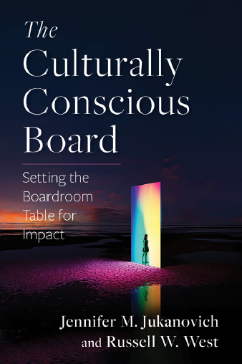
中文书名：《具有文化意识的董事会：让董事会发挥影响力》
英文书名：THE CULTURALLY CONSCIOUS BOARD: Setting the Boardroom Table for Impact
作 者：Jennifer M. Jukanovich and Russell W. West
出 版 社：Berrett-Koehler Publishers
代理公司：ANA/Jessica
页 数：192页
出版时间：2024年9月
代理地区：中国大陆、台湾
审读资料：电子稿
类 型：经管
亚马逊畅销书排名：
#95 in Business Diversity & Inclusion
#178 in Corporate Governance

内容简介：

为初入非营利组织和小型企业董事会世界的变革者提供权威介绍。

打破董事会乏味的行政管理和被动参与的现状，为有意义的社会变革和组织影响力做出贡献。本书作者朱卡诺维奇（Jukanovich）和韦斯特（West）为新晋董事会成员提供了必要的思维方式和策略，帮助他们将其所领导的组织变得卓尔不群。

如今，我们比以往任何时候都更需要有使命感、社会责任感和变革精神的组织。而领导这些组织的董事会必须与利益相关者的文化保持一致。但是，他们往往因为决策效率低下和缺乏信任而裹足不前。

本书深入剖析了成功董事会的关键要素及其实现路径。从吸纳多元化人才到通过问责制建立信任，您将掌握必要的工具和实用的技巧，有效推动董事会变革。

营销亮点：

    - 吸引变革者：这本书适合初入非营利组织和小型企业董事会的读者，尽量避免使用其他董事会书籍中的专业术语。

    - 巨大需求：小型非营利组织或新成立企业的董事会成员数以百万计，但这些人却缺乏培训或支持，无法改变现状。

    - 可靠的模式：作者利用本书中的原则培训了3000多名董事会成员，每年还举办1000多场培训。这种方法久经考验，简单易懂，而且行之有效。这种方法是独一无二的，它将DEIJ的先进理念引入董事会治理。

    - 机构支持：价值13亿美元的M.J. Murdock慈善信托基金为本书和作者提供赞助，并将帮助向其广泛的网络进行推广，包括研讨会、活动和继续教育。

    - 高等教育：作者曾担任高等教育机构的院长和领导，并在商业和非营利性行政管理课程中讲授该主题。这种易于教学的模式在教科书中的采用潜力巨大。

营销渠道：

- 作者正在为该书的早期读者组织Kickstarter活动。
- M.J. Murdock信托基金会已承诺购买本书（2000册），并通过电子邮件/博客进行宣传（3000多人）。
- 珍妮弗（Jennifer）受邀向Association of Board Effectiveness介绍本书的理念
- 将为本书建立一个网站，提供工具和资源
- 本书将通过作者广泛的演讲和辅导活动进行推广
- 向相关团体和有影响力的人士进行宣传
- 作者将通过其社交媒体平台宣传本书
- 结合作者的演讲进行推广
- 企业和组织销售
- 在BK网站：bkconnection.com和社交媒体平台（包括 LinkedIn、Facebook、Twitter、Instagram）上进行推广
- 向Berrett-Koehler电子邮件列表中的22000名联系人进行推广

目标读者：

- 新老董事会成员
- 首席执行官、经理和投资者
- 非营利组织和社会影响企业界成员
- DEI从业人员

作者简介：

珍妮弗·M·朱卡诺维奇（Jennifer M. Jukanovich）是Ambactus Global Solutions的执行合伙人。她还是M.J. Murdock慈善信托基金的教员和非营利组织董事会教练。她曾在马萨诸塞州韦纳姆的格登学院（Gordon College）担任学生生活部副总裁。除了在董事会任职外，她还担任卢旺达的联合调查员，参与国际知名的2020 GLOBE（全球领导力和组织行为效能）项目，并积极与各种非营利组织合作。她的家族共同创办了Karisimbi Business Partners，她一直活跃在卢旺达的教育和社会影响企业中。

罗素·W·韦斯特（Russell W. West）是一名经认证的高管教练，同时也是The Emergence Group的首席执行官。他的客户包括Advent Health、救世军（the Salvation Army）和Habitat for Humanity。最近，他在H. Dayton商学院担任领导力客座教授，他的“多元文化社会中的领导力”课程帮助扩大了该大学的DEIJ项目。他最近的非营利经历是在Trash Mountai项目担任战略影响官。

感谢您的阅读！
请将反馈信息发至：版权负责人
Email：Rights@nurnberg.com.cn
安德鲁·纳伯格联合国际有限公司北京代表处
北京市海淀区中关村大街甲59号中国人民大学文化大厦1705室, 邮编：100872
电话：010-82504106, 传真：010-82504200
公司网址：http://www.nurnberg.com.cn
书目下载：http://www.nurnberg.com.cn/booklist_zh/list.aspx
书讯浏览：http://www.nurnberg.com.cn/book/book.aspx
视频推荐：http://www.nurnberg.com.cn/video/video.aspx
豆瓣小站：http://site.douban.com/110577/
新浪微博：安德鲁纳伯格公司的微博_微博 (weibo.com)
微信订阅号：ANABJ2002

